Deney No: 5 POTANSİYOMETRİK TİTRASYON ve KİNHİDRON ELEKTROT İLE pH BELİRLENMESİ

POTANSİYOMETRİK TİTRASYON

Bu deneyde amaç bir referans elektrot ve bir indikatör elektrottan oluşan galvanik hücrenin elektromotor kuvvetini (EMK) ölçerek hücredeki tepkimenin sonucunu belirlemektir.

Potansiyometrik titrasyon, reaktifin her ilavesinden sonra potansiyelin ölçülmesi üzerine kurulmuştur. Titrasyonu yapılacak çözelti bir tuz köprüsü yardımı ile referans elektroda bağlanır. Çözeltiye indikatör elektrot daldırılır ve çözeltinin EMK’sı ölçülür. İşlem sırasında referans elektrodunun potansiyeli sabit kaldığından görülen EMK değişimi yalnız reaktifin eklenmesi ile değişen indikatör elektrodunun potansiyelinin değişmesinden ileri gelmektedir.
Potansyometrik titrasyon yöntemi, renkli, renksiz, bulanık her tip çözeltiye uygulanabilir.

Bu deneyde, reaktifin her ilavesinden sonra çözeltide bir redoks tepkimesi olmaktadır. Bu redoks olayı dönüm noktasına kadar devam etmektedir. Bu noktadan itibaren ortamda yükseltgenecek iyon kalmadığından redoks olayı sona ermektedir.

Titrasyon sırasında tepkimenin tamamlanabilmesi için çözelti sürekli karıştırılmalıdır. Dönüm noktasına yaklaşıldıkça eklenen reaktif miktarı azaltılarak dönüm noktasının sağlıklı bulunması sağlanmalıdır. Dönüm noktası EMK’nın ani artışı ile belirlenir.

Kullanılan Cihazlar

Potansiyometre, referans elektrot, indikatör elektrot, tuz köprüsü, beher, büret

Kullanılan Kimyasallar

  - 0,1 N demir (II) amonyum sülfatın {(NH₄)₂[Fe(SO₄)₂].6H₂O} H₂SO₄’deki çözeltisi
  - 0,1 N potasyum bikromat (K₂Cr₂O₇) çözeltisi
  - KCl çözeltisi (doygun)

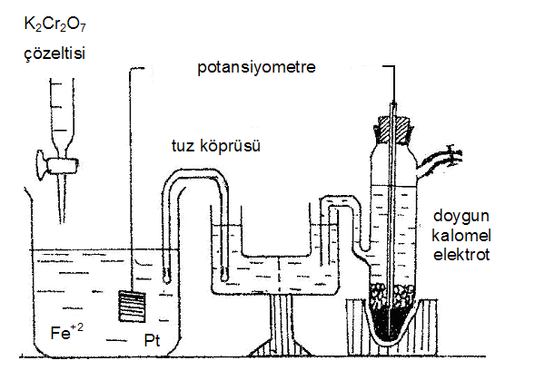

Şekil 5.1 Potansiyometrik titrasyon düzeneği

Deneyin Yapılışı

Bir behere alınan 10-15 cm3 asitli demir (II) amonyum sülfat çözeltisi 1/5 oranında seyreltilir. Beher içine indikatör elektrot daldırılır ve bir tuz köprüsü yardımı ile kalomel elektroda bağlanır.
Pilin EMK’sı önce hiç reaktif eklenmeden okunur. Sonra, reaktiften 1’er cm3 eklenip çözelti iyice karıştırılırak EMK okunur. Dönüm noktasına yaklaşıldıkça eklenen reaktif hacmi 0,5 cm3’e düşürülür. Her eklemeden sonra karıştırmak ve 1-2 dakika beklemek önemlidir. Bu işlem dönüm noktasını 4-5 cm3 geçene kadar devam ettirilir.

Kullanılan galvanik hücrenin şeması ve bu hücrede titrasyon sırasında yürüyen redoks tepkimesi sırasıyla aşağıdaki gibidir.

Pt | Fe+3, Fe+2 || KCl çözeltisi (doygun) | KCl (doygun), Hg₂Cl₂ (k), Hg (s) 6 Fe+2 + Cr O -2 + 14 H+ → 2 Cr+3 + 6 Fe+3 + 7 H O
2 7 2

Sonuçların Değerlendirilmesi

Elde edilen verilerin değerlendirilmesi ile dönüm noktasının bulunması için birbirinden türeyen üç farklı grafik çizilir.
    - E (potansiyel) − v (eklenen reaktif hacmi)

    - ΔE / Δv (birinci türev) − v_{ort}

    - Δ2E / Δv2 (ikinci türev) − v_{ort}
Yöntemin duyarlılığı, titrasyon eğrisinden dönüm noktasının yerinin tam olarak belirlenmesine bağlıdır.

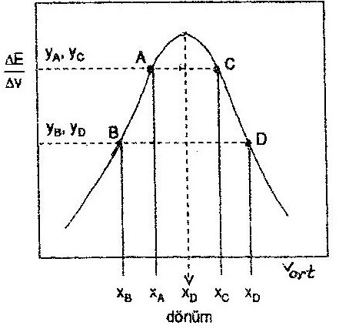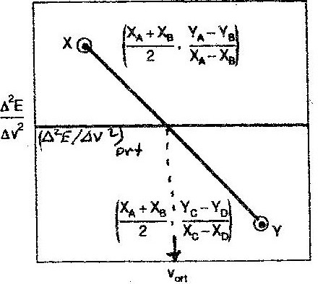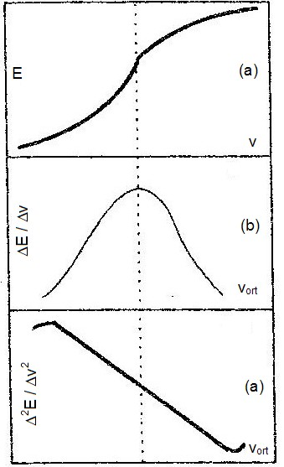Eşdeğerlik noktasında titrasyon eğrisinin eğimi en büyüktür. Eğer eğim küçük ise eşdeğerlik noktası tam olarak tayin edilemez (a). Böyle durumlarda eğrinin eğimi eklenen reaktif hacmi ortalamasına karşı grafiğe geçirilir (b). Bu eğriye birinci türev eğrisi adı verilir. Bu eğrinin tepe noktası eşdeğerlik noktasıdır. Her iki dönüm noktasının bulunması eğrinin eşdeğerlik noktası etrafında simetrik olmasına dayanır. Ancak, bu her zaman görülmeyebilir. Bu durumda, potansiyelin hacimle değişiminin ikinci türevi alınır. Buna ikinci türev eğrisi adı verilir. Buradan çizilen Δ2E/Δv2 − v_{ort} doğrusunun yatay eksenini kestiği nokta eşdeğerlik noktasıdır.(c)

Şekil 5.2 Potansiyel-hacim eğrisi ile bulunan birinci ve ikinci türev eğrileri

Birinci türev eğrisinden ikinci türev eğrisinin çizimi

Şekil 5.3 Birinci türev eğrisi Şekil 5.4 İkinci türev eğrisi

Dönüm noktası dolaylarında eğrinin sağ ve solundan Şekil 5.3’de görüldüğü gibi ikişer nokta seçilir (A, B, C, D). Bu noktaların grafikten okunan konları kullanılarak Δ2E / Δv2 ve v_{ort} sırasıyla
Δ2E / Δv2 = (Y_{A} − Y_{B}) / (X_{A} − X_{B}) (5.1)

v_{ort} = (X_{A} + X_{B}) / 2 (5.2)

eşitliklerinden hesaplanır. Hesaplanan bu konlar Şekil 5.4’de görüldüğü gibi işaretlenerek dönüm noktası bulunur.

KİNHİDRON ELEKTROT İLE pH BELİRLENMESİ

Deneyin Amacı

Elektrot potansiyeli hidrojen iyonu aktifliğine bağlı olan kinhidron elektrodu ile çözelti pH’sının ölçümüdür.
Kinhidronun suda çözünmesi ile eşit miktarda kinon (Q) ve kinhidron (QH₂) açığa çıkar. Bu tepkime tersinir redoks tepkimesidir.
Tepkimenin elektrot potansiyeli ifadesi şu şekildedir.
E_{kin} = E^{θ}
RT a(Q)a(H O+ )2
Q/QH2
+
2F
In
3
a(QH 2 )
(5.3)
Aşırı doygun durumda a(Q) = a(QH₂) olacağından son bağıntıdan
E = E^{θ}
ki n Q/QH2
+
RT
F
2,303 log a(H O)
3
+
(5.4)
eşitliğine geçilir.

Kullanılan Cihazlar

Potansiyometre, referans elektrot, indikatör elektrot, tuz köprüsü, beher, büret

Kullanılan Kimyasallar

- Kinhidronun sudaki doygun çözeltisi
- KCl çözeltisi (doygun)

Deneyin Yapılışı

pH’ı belirlenecek çözelti kinhidronla doyurulur ve içine Pt elektrot daldırılarak bir tuz köprüsü yardımıyla kalomel elektrotla birleştirilir. Oluşan pilin EMK’sı potansiyometreden okunur. Ayrıca çözeltinin içine bir termometre daldırılarak ortam sıcaklığı okunur.
E_{kin} ve E_{kal} sıcaklığa bağlı olduğundan değerleri aşağıdaki bağıntılarından bulunur. E_{kin} = 0,6994 − 7,36×10-4 (t−25)
E_{kal} = 0,2425 − 76×10-4 (t−25)
Sonuçların Değerlendirilmesi Bir pilde E elektromotor kuvveti E = Eka tot − Ea not = Es a ğ − Es ol
olduğundan, yukarıda belirtilen pilin EMK’sı ve pH değeri için sırasıyla aşağıdaki eşitlikler yazılır. E = Eki n − Eka l

RT

E = E_{kin} + F

RT

E = E_{kin} − F

2,303 log a(H₃O+) − E_{kal}

2,303 pH − E_{kal}

pH = (E_{kin} − E_{kal} − E) /(2,303 RT/F)

Potansiyometreden okunan E değeri yerine yazılarak elektrolitin pH’sı hesaplanır.

SORULAR

- EMK, referans elektrot, indikatör elektrot, anot, katot kavramlarını açıklayınız.
- Faraday yasalarını sözel ve matematiksel olarak açıklayınız.
- Tuz köprüsünün görevleri nelerdir? İki çözelti arasındaki iletkenliği nasıl sağlar? Açıklayınız.

Deney No: 6 AYRIŞMA GERİLİMİ

Bu deneyin amacı suyun asidik ve bazik ortamdaki ayrışma geriliminin belirlenmesidir.

Tersinir bir hücrenin belirgin özelliklerinden biri, hücrenin elektromotor kuvvetinden (EMK) çok az da olsa daha yüksek bir ters EMK’nin uygulanması ile hücre içinde olan tepkimenin tersine çevrilmesidir. Örneğin,
Zn (k) ⏐ 1 M ZnBr₂ çözeltisi ⏐ Br₂ (s) ⏐ Pt (k)

şeklinde yazılan bir galvanik hücrenin EMK’i 1,83 V olup elektrotlardaki tepkimeler;

Anot : Zn (k) → Zn+2 (aq) + 2e-

Katot : Br₂ (s) + 2e- → 2 Br- (aq)

olup, eğer hücreye 1,83 V’un üstünde bir zıt EMK uygulanırsa bu tepkimeler tersine döner. Anot ile katodun yeri değişir. Katotta Zn+2 iyonlarından metalik Zn meydana gelir. Anotta ise bromür iyonu broma yükseltgenir. O halde, ZnBr₂ çözeltisinin sürekli elektrolizi için elektrotlarda 1,8 V dolayında bir ters EMK uygulanmalıdır.
Sürekli bir elektroliltk bozunma sağlayabilmek için iki elektrot arasına uygulanması gerekli minumum ters EMK ayrışma gerilimi olarak tanımlanır.

Gözlenen ayrışma gerilimi ile hücrenin tersinir hücre potansiyeli arasındaki farka polarizasyon gerilimi veya aşırı gerilim denir ve bu elektrotlara da polarize elektrotlar denir.

Kullanılan Cihazlar

Doğru akım (DC) güç kaynağı, beher, mezür, iki tane Pt elektrot ve bağlantı telleri

Kullanılan Kimyasallar

      - 0,1 N olan NaOH çözeltisi (10 g NaOH’in suda çözülerek 2,5 dm3’e tamamlanmasıyla hazırlanır.)
      - 0,1 N olan H₂SO₄ çözeltisi (Yoğunluğu 1,84 g / cm3 olan H₂SO₄’ten 7 cm3 alınarak 2,5 dm3’e
tamamlanmasıyla hazırlanır.)

Deneyin Yapılışı

Doğru akım (DC) güç kaynağında potansiyel sıfırdan başlayarak 0,2 V aralıklarla artırılır. Kararlı bir değer okumak için her bir adımda okuma için 1 dakika beklenir ve ampermetreden geçen akım okunur. Elektrotlarda görünür bir elektroliz oluncaya kadar potansiyel artırılır. Gerilimlere karşı akım değerleri grafiğe geçirilir.

Bu deney, hem 0,1 N NaOH çözeltisi hem de 0,1 N H₂SO₄ çözeltisi için yapılır. Elektroliz ürünü aynı olan çözeltilerin ayrışma gerilimleri de aynı olacağından, bu iki farklı çözelti için bulunan ayrışma gerilimleri, deney hataları içinde aynı olmalıdır.

Sonuçların Değerlendirilmesi

Tersinir ayrışma gerilimi elektolitin derişimine bağlıdır. Suyun O₂ ve H₂ vermek üzere ayrışmasında bu tersinir ayrışma gerilimi, elektrolitin derişimine bağlı olmaz. Suyun elektrolizinde hücrede yürüyen tepkimeler, bu tepkimelerin olduğu elektrotların potansiyelleri ve tersinir ayrışma gerilimi için aşağıdaki eşitlikler yazılır.

Katot : 2 H+ (aq) + 2e- → H₂ (g) E

H ,H2 =
+
RT
In a (H+)2
2F

Anot : 2 OH- (aq) → ½ O₂ (g) + H₂O (g) + 2e-
E - = E^{θ} - − RT In a (OH-)2
O2,OH
O2,OH
2F
E = E − E = E^{θ} - − RT In a (OH-)2 − RT In a (H+)2
A K O2,OH
2F
2F
E = E^{θ}
O2,OH
-
−
RT
2F
In a (H ) a (OH ) = 0,41 − 0,059 log (a . a
+ 2
- 2
H
+
OH
-)
Sulu çözeltilerde 25°C’da a(_{H}+) a(_{OH}-) = 10-14 olduğundan, E = 0,41 + 0,82 = 1,23 Volt olur.
Derişimleri 0,1 N olan NaOH ve H₂SO₄ çözeltilerinde katot tersinir elektrot olarak kabul edilir ve
hidrojenin ayrışma gerilimi aşağıdaki bağıntıdan;
EH+,H2 =
RT
F
In a (H+)
Sülfürik asitin 0,1 N derişiminde γ± = 0,4 , a(H⁺) = γ± c = 0,04 olduğundan, E_{H}+,H2 = − 0,08 V olur.
Akım-gerilim grafiğinden ayrışma gerilimi E_{ay} = 1,7 V olarak belirlenmişse; E_{ay} = E_{A} − E_{K} , 1,7 = E_{A} − (− 0,08) , E_{A} = 1,62 V olur.
Suyun tersinir hücre potansiyeli 1,23 V olarak belirlenmişti. O halde, aşırı gerilim (η) şöyle hesaplanır.

η = E_{ay} − E_{ter} = 1,7 − 1,23 = 0,47 Volt olarak bulunur. Hidrojenin platin elektrot üzerindeki aşırı
gerilimi sıfır olup, bu oksijenin platin elektrot üzerindeki aşırı gerilimini ifade eder.

SORULAR

- Suyun kurumsal ayrışma gerilimini hesaplayınız.
- Pb (k) ⏐PbSO₄ (k) ⏐ Na₂SO₄.10H₂O (doy. çöz.) ⏐ Hg₂SO₄ (k)⏐Hg (s) pilinin standart elektromotor kuvveti 0,9647 V, sabit basınçta elektromotor kuvvetinin sıcaklıkla değişme hızı ise – 1,74 ×10-4 olarak ölçülmüştür. a) Yarı hücrelerdeki indirgenme tepkimelerini ve pildeki toplam tepkimeyi yazınız. b) Pildeki tepkime için standart tepkime serbest entalpisini, standart tepkime entropisini, standart tepkime entalpisini, tersinir ısı alışverişini ve denge sabitini bulunuz.

